中國文化大學
教育部高等教育深耕計畫(附冊USR計畫)
活動紀錄

主題 | 臺北都市與建築議題反思：從設計到實踐的知識探索
內容  （活動內容800字/執行成效） | 主辦單位：建築及都市設計學系  活動日期：114年5月22日/5月23日(星期五)  活動地點：中國文化大學/建築系  活動時間：09：00～21：00  參與人數：5/22:37人（教師2人、助理2人，學生25人、校外人士8人）  5/23:49人（教師2人、助理2人，學生37人、校外人士8人）  活動內容：  此次評圖特別聚焦於多個台北當代都市與建築議題，包括南機場平宅、劍潭整宅、華江整宅、中山街區地區計畫、竹東社會住宅新舊共榮的可能性，以及第一殯儀館週邊都市更新等議題。這些基地多為目前台北市最具挑戰性的空間議題，涉及都市更新、老舊社區再生、社會住宅發展與歷史街區治理等，反映出台灣當代都市發展中深具現實性的問題。  透過聚焦在這些具代表性的場域，課程引導學生從實際社會議題出發，發展出具有觀察力與反思性的設計提案。這種以議題導向為基礎的設計教學模式，目的在於培養學生面對真實社會限制時的創意應對能力，強調「設計不是抽象構想，而是實踐創造共好生活的工具」。  活動中特別感謝外評專家吳光庭老師提出的重要建議：文化建築系因位處台北都市核心，可善用區位優勢，引導學生關注當代社會空間議題，並發展系所特色。吳老師也提醒，建築教育不應僅關注表現優異的學生，更應致力於提升中段與後段學生的設計表現與學習信心，實現教育公平，建立更具包容性的教學現場。  本次評圖歷時兩日，感謝多位業界與學界專家上山參與。活動中展現出學生對設計的高度投入與情感連結，部分學生首次在評圖現場展現出設計動機與反思潛力，顯示當學生的設計歷程被認真對待時，能激發出深刻的情感與創意潛能。  評圖過程中亦觀察到一位學生以研究導向作為設計基礎，儘管過去在傳統設計評量中表現平平，但藉由模型製作與議題探討展現出強烈熱情與空間想像力。藉由外評老師細緻的回饋與對話，引導學生重新建立設計信心，呈現出設計教育中理解與陪伴的重要性。  本次活動也收到來自外評教師關於制度面的多項建議，包括：建立學生自提評圖老師制度、導師應深入了解學生狀況並協助引薦合適回饋者、積極引入具備設計教學熱情與實務經驗的評圖專業者等。此類制度性建議有助於強化學生主體性，並重塑教學評圖作為「協助學生拓展思考與設計可能」的平台，而非單向評判的場域。  本次畢業設計的評圖活動，不僅是學生成果展示的場域，更是一場反思建築教學制度與教育理念的現場實驗。後續，系所亦將持續透過所務會議與專業對談，推動制度調整與教學創新，期望打造更具支持性與啟發性的建築教育環境。
活動照片  (檔案大小以不超過2M為限) | 活動照片電子檔名稱  (請用英數檔名) | 活動照片內容說明  (每張20字內)
 | 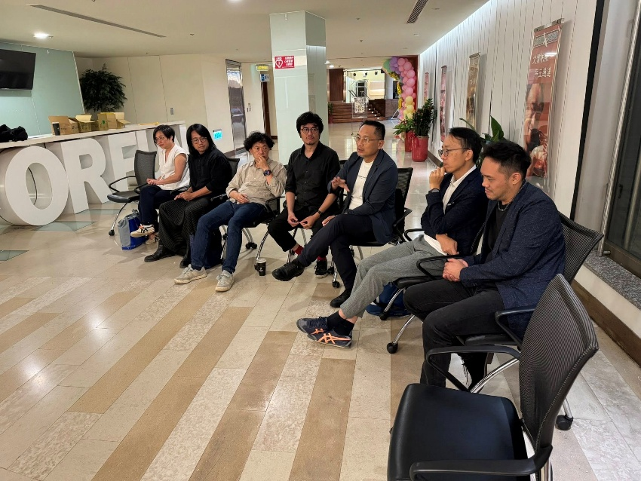 | 評圖老師總評
 | 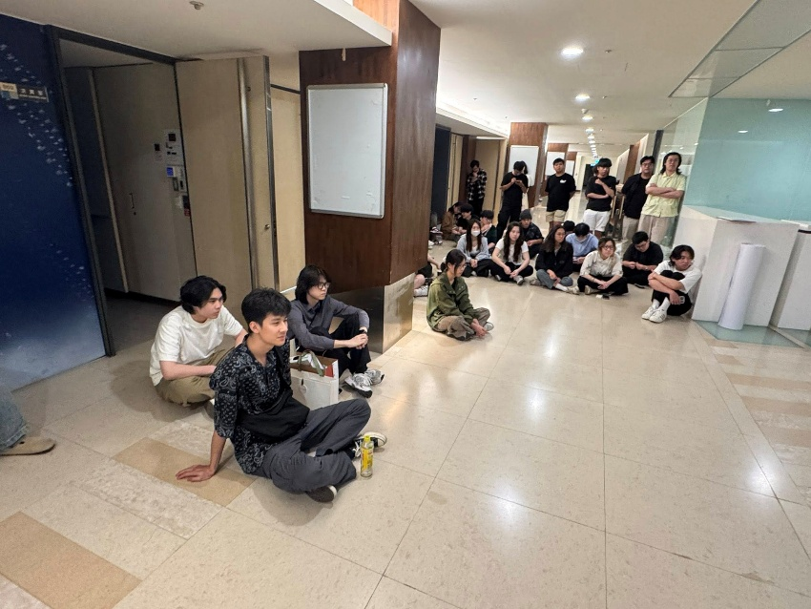 | 各年級學生圍觀
 | 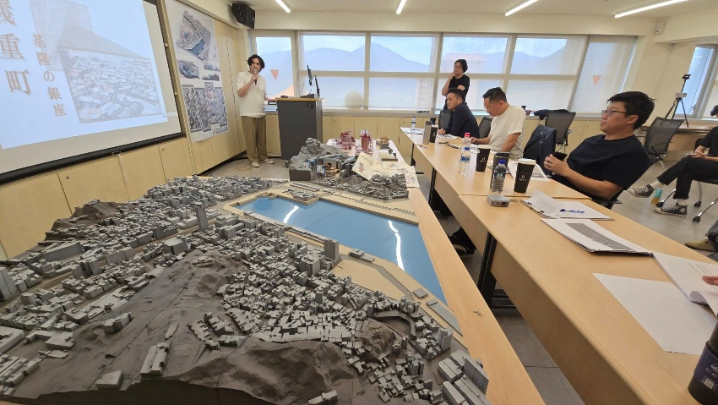 | 學生進行設計說明
 | 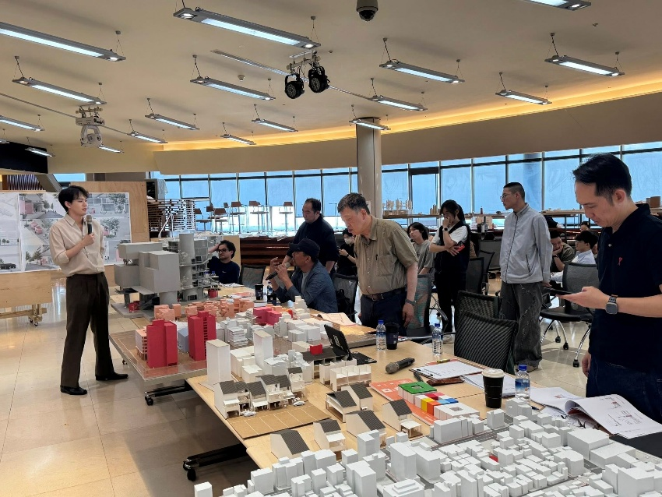 | 學生進行設計說明
備註：活動照片請附上原始照片一併回傳
附件檔案 | 附件檔案名稱  (請用英數檔名) | 附件名稱

